
JIANGXI AGRICULTURAL UNIVERSITY
本 科 毕 业 论 文（设 计）


N
资产
N

题目： 基于Vue的房地产资产管理系统

学 院： 计算机与信息工程学院
姓 名： 吴珊珊
学 号： 20152243
专 业： 计算机科学与技术
年 级： 2015级
指导教师： 谭亮 职 称： 讲师

二0一九年 四 月
目 录

摘要 I
Abstract II
1 绪论 1
1.1 研究的背景与意义 1
1.2 研究内容 1
1.3 系统相关技术 2
2 系统分析 2
2.1 系统功能需求分析 2
2.1.1 菜单管理模块 2
2.2.2 角色管理模块 3
2.2.3 用户管理模块 3
2.2.4 机构管理模块 4
2.2.5 区域管理模块 4
2.2.6 其他模块 4
2.2 非功能需求分析 5
2.2.1 易用性需求 5
2.2.2 安全需求 5
2.2.3 性能需求 5
3 系统设计 6
3.1 系统功能设计 6
3.1.1 访问控制流程 6
3.1.2 系统功能结构 8
3.2 数据库设计 9
3.2.1 数据库需求分析 9
3.2.2 数据库逻辑结构 9
3.3数据库表的实现 10
4系统功能模块详细设计与实现 15
4.1 系统登录模块 15
4.2 权限实现主要模块 16
4.3 系统优化及维护模块 19
4.4 授权和访问控制实现 21
4.4.1 授权 21
4.4.2 控制访问 23
5 软件测试 26
6 总结与展望 27
参考文献 28
致 谢 29

摘要
近些年来，由于信息化的行业飞速发展，不论是国家还是企业对于此都给予厚望。计算机技术覆盖范围遍布各个领域，如金融、制造、军事等。然而随着全球化以及信息技术的广泛应用，各企业之间的竞争力逐渐加大。ERP管理系统作为信息时代为企业提供决策运行手段的管理平台，结合计算机技术和管理思想于一体，为企业提高经济效率。EAM（EnterPrise Assets Management）企业资产管理系统是实现企业资产高效管理的重要工具，是ERP的一部分。以EAM为核心的ERP系统势在必行。
房地产资产管理系统使用的是Tomcat服务器，前端是基于Webpack搭建的Vue+Vue Router+Element ui项目，采用MySQL作为数据库，后台运用Springmvc+Spring+Mybatis等开源框架进行开发，最终完成该系统。实现的功能模块主要有：投资人管理、资产管理、模拟资产管理、评估项管理、收支科目维护管理、预警项管理、操作日志管理；管理投资人设置相关信息以及投资偏好，进行资产项目的提报，以及对资产进行管理，掌握资产各个时间节点的状态，随时了解资产在各个环节的操作，对整个资产的生命周期一目了然。以报表的形式对资产多维度生成统计分析报表。
本系统设计首先对资产管理系统的背景以及意义进行研究，其次对系统的七个功能模块进行分析并对数据库中的逻辑进行梳理。再进行分析详细设计以及实现的过程。最终完成房地产资产管理系统的设计与开发，实现该系统。

关键词：资产管理系统；Vue；Webpack；房地产

Abstract
In recent years, due to the rapid development of the information industry, both the state and the enterprise have high hopes for this. Computer technology covers a wide range of fields, such as finance, manufacturing, and military. However, with the globalization and the wide application of information technology, the competitiveness among enterprises has gradually increased. As a management platform for enterprises to provide decision-making operation means in the information age, ERP management system combines computer technology and management ideas to improve economic efficiency for enterprises. EAM (EnterPrise Assets Management) enterprise asset management system is an important tool for efficient management of enterprise assets and is part of ERP. ERP systems with EAM as the core are imperative.
The estate asset management system uses the Tomcat server. The front end is a Vue+Vue Router+Element ui project based on Webpack. It uses MySQL as the database, and the background uses Springmvc+Spring+Mybatis and other open source frameworks for development, and finally completes the system. The main functions realized are: investor management, project reporting management, asset management, early warning item management, operation log management; managing investors to set relevant information and investment preferences, reporting on asset projects, and managing assets, mastering The state of each time of the asset, knowing the operation of the asset at all times, and the life cycle of the entire asset at a glance. Generate statistical analysis reports for multiple dimensions of assets in the form of reports.
The system design first studies the background and significance of the asset management system, and then analyzes the five functional modules of the system and sorts out the logic in the database. Then analyze the detailed design and the process of implementation. The design and development of the real estate asset management system was finally completed and the system was implemented.

Key Words：Asset Management System；Vue；Webpack；Estate

1 绪论

1.1 研究的背景与意义
房地产行业作为经济发展的一个重要元素，是国家的基础产业。在各种新政策的影响下，房地产行业也迎来了转折周期。房地产中介行业面临大洗牌，行业动荡，需要从以交易为核心，转向以服务为核心。不动产信息化是大势所趋，基于信息化，赋能型平台会崛起。近几年来，不同类型的资产管理得到了广泛应用。资产管理的过程中，会产生大量的数据信息，往往需要花费大量的人力物力。然而系统能赋予每个资产唯一的标签，这让资产拥有一个详细的管理流程。
资产管理系统是实现企业ERP系统的一个子系统。信息化的不断发展过程中，企业内部更多的会选择管理系统来发展资产。结合新的计算机技术避免资源的重复浪费，提高资产的利用率，并大幅度提高效率。
房地产资产管理系统是用于匹配优质房产资产与资方。在资产管理系统上，投资人能够找到最佳匹配的升值资产，还可以全面的查看资产表现触达资产的整个生命周期。对于公司而言，能够获得资产精准投放投资人的能力，并全程监控资产的去化、回款进度。确保资产最终的受益表现能够符合预期。

1.2 研究内容
本系统主要是研究资产管理系统的设计与实现，根据对资产业务流程的分析，系统设计主要是针对投资人的管理以及监控资产的整个生命周期，为投资人匹配最优的资产。实现了投资人管理、资产管理、模拟资产管理、评估项管理、收支科目维护管理、预警项管理、操作日志管理的功能。
主要实现内容有：
投资人管理：管理员可以新建或编辑投资人，为投资人注册账户，填写投资偏好评估，查看更新投资人详情信息。
资产管理：管理员可以新建资产或对资产进行一系列的操作如：评估资产、更新资产信息，为资产匹配投资人、发行资产、查看资产表现，生成资产报告。对应不同状态的资产有不同的操作。
模拟资产管理：管理员在该模块下可以录入非真实资产项目，跟踪记录该资产项目的发展全过程。
评估项管理：在该模块下，设置评估资产的所需的科目，录入的评估项作为依据来评判该资产是否可行。达到动态设置评估标准的作用。
预警项管理：搜索查看新建预警项，掌握资产表现，对资产进行实时监控。
收支科目维护管理：对合作中的资产项目可以设置收支科目，为项目添加收支记录，便于统计资产项目的收益率。
操作日志管理：操作日志模块可以记录操作人的操作行为、操作时间、操作对象等信息。

1.3 系统相关技术
本系统设计主要以SSM为架构，代码布局使用MVVM设计模式，使用的服务器是Tomcat 8.5，数据库使用MySQL。前台使用NPM包管理工具搭建基于Webpack构建的ES6 + Vue + Element ui的项目。使用VSCode为开发工具进行开发。
NPM：NPM包管理工具（Node Package Manager）是在基于Node.js的包管理器。开发人员可以从NPM服务器下载第三方包应用到本地，实现重用代码，方便开发。
Webpack：Webpack是一个前端自动化构建工具。随着前端技术的不断发展，前端的代码逻辑以及交互逐渐变得庞杂，而模块化开发既能有效的提高开发效率，维护各个模块之间的依赖，并在一定程度上实现性能优化。总体来说，它是一个能够简化前端开发流程的工具。
Vue：一个基于MVVM模式（Model-View-ViewModel），功能简单强大，轻量级的前端框架。ViewModel通过双向数据绑定将View层和Model层之间连接起来，由于View层和Model层之间的同步工作不需要开发者去介入，大量复杂的数据都交由MVVM进行管理，这让开发人员基本只需要编写业务逻辑代码即可，极大的缩短了开发时间。
Element ui：是一套基于Vue2.0的组件库。提供大量常用的组件，样式风格简约，如表格、提示框、按钮等。

2 可行性分析

2.1 经济可行性分析
房地产资产管理系统是一个为企业提供资产管理手段的高效办公系统。投资经理可以通过这个后台系统为投资人匹配合适优质的资产，也可以查看资产管理的整个过程。能清晰的看到资产从创建到完结的走向，以及了解资产对企业带来的收益表现。而管理工作本身就具有一定的复杂性以及专业性。原先的人工操作不仅误差大，而且耗时耗力，引发出来的问题非常难以解决。在引入了管理系统，对资产可以由全面的分析以及数据展现方面更加的直观，在数据的准确性以及时间的高效性上也是占上风。自动化、高效化、信息化的后台系统已经成为主流。它提高了工作效率，减少人为的操作，降低了管理的成本，提高资产的利用率，使得工作变得更加的轻松、简便。在经济层面上，为企业创造出更多的经济成果。

2.2 技术可行性分析
房地产资产管理系统前端技术使用的是VUE+Webpack+Element ui，采用的是与以往典型的MVC模式不同的MVVM设计模式。实现了DOM与数据的双向绑定。并且框架使用起来非常方便，简单易懂，功能丰富。其中使用的NPM包管理工具让开发变得尤其的简便，结合Webpack以及Element ui组件库进行开发。框架的轻便和易于开发为开发过程节省了大量的时间。
系统后台以SSM为架构，能够搭建起绝大部分的大型企业应用系统。这种结构能让我们的逻辑变得很清晰，使得代码层次分明。系统数据库采用是MySql数据库，它是一个体积小、速度快的关系型数据库。并且它开放源码、免费、安装简单。在各种操作系统中都能够有很好的支持。

2.3 管理可行性分析
房地产资产管理系统在界面样式上延用的是Element ui组件库的风格，简约大方。以蓝色为主题色即美观又不失分寸。在实际操作中，各种操作大都是以按钮的形式展示，这让用户能够很快的知道如何操作这个后台系统。并且在系统中会产生很多数据，都是使用Echart数据可视化图表展现，这能让用户对资产项目的数据有一个直观的印象，既加深了用户的记忆，也节省了查看数据的时间。这种信息化、自动化的管理模式能够提高企业之间的竞争力，并且减少了管理所花费的成本，能有效地提供决策方案。对于长远发展来说，具有支撑作用，能够发挥企业的信息优势。

3 系统功能需求分析
资产管理系统实现了业务处理速度加快，提高了工作效率，使得用户从繁杂的资产管理中脱离出来，通过搜索查询获得想要查看的资产信息，能及时的接收到企业资产的精准数据，管理资产的整个生命周期。
通过对资产管理系统需求的了解和分析，并根据资产管理的特点以及业务需求，将系统主要分为七个模块。分别是：投资人管理、资产管理、模拟资产管理、评估项管理、收支科目维护管理、预警项管理、操作日志管理。

3.1 投资人管理模块
投资人管理功能：其中包括投资人列表，显示企业名称、企业性质、联系人、投资经理等相关数据。管理员可以对其中的某一项进行编辑操作，更新投资人的信息。也可以通过输入企业名称来筛选投资人。并有新建投资人、删除投资人的功能。还可以查看投资人的投资偏好，使得能够精准的为投资人匹配资产。投资人管理模块用例图如图3-1所示。

查看投资偏好
新建投资人
删除投资人
修改投资人
查看投资人列表
投资人管理
图3-1 投资人管理模块用例图

3.2 资产管理模块
资产管理功能：管理员可以查看资产列表相关内容。资产有五个状态，不同状态的资产有不同的操作。管理员可以新建资产或者删除评估中或发行中的资产等操作。也能够根据楼盘名称以及大区城市公司进行筛选出资产。资产管理模块用例图如图3-2所示。
新建资产
删除资产
编辑资产
搜索资产
查看资产表现
资产管理
评估资产
启动资产
生成资产报告
启动资产
图3-2 资产管理模块用例图

3.3 模拟资产管理模块
模拟资产管理功能：模拟资产模块与资产模块相似，都是用来跟踪资产的全过程。模拟资产有三个状态：未开始、进行中、已到期。并且模拟资产录入的是非真实资产项目，管理员可以新建模拟资产来记录整个项目从开始到结束的发展方向来做出精准判断。模拟资产管理模块用例图如图3-3所示。
新建模拟资产
删除模拟资产
搜索模拟资产角色
启动模拟资产
编辑模拟资产
模拟资产管理
添加交易
添加收支
更新执行期
图3-3 模拟资产管理模块用例图

3.4 评估项管理模块
评估项管理功能：评估项是作为评定一个资产项目能否带来收益价值的核心。可以手动配置想要评估的科目，也可以对二级科目设置明细，并设置明细分数，为资产项目统计总分，作为评判依据。评估项管理模块用例图如图3-4所示。
新建目录
删除目录
修改目录
新建明细
评估项管理
修改明细
删除明细
图3-4 评估项管理模块用例图

3.5 收支科目维护管理模块
收支科目维护管理功能：处于合作中状态的资产项目，通过设置收支科目来记录资产管理中的所有收入与支出细节。并以表格的形式展示该资产项目的所有收支记录。也支持导出Excel表格来查看汇总表和明细表。收支科目维护管理模块用例图如图3-5所示。
新建科目
删除科目
编辑科目
管理员
收支科目维护管理
图3-5 收支科目维护管理模块用例图

3.6 预警项管理模块
预警项管理功能：管理员可以配置预警项，并关联到确切的资产项目。显示资产相关信息以及预警信息。并且可以设置预警接收人、预警指标等内容，当指标达到预警值时需要发送警告给接收人，提醒管理员当前资产项目存在风险，使管理员能够及时的做出判断。预警项管理模块用例图如图3-6所示。
新建预警
修改预警
删除预警
启用预警
预警管理
禁用预警
图3-6 预警项管理模块用例图

3.7 操作日志管理模块
操作日志管理功能：该功能记录下使用该系统的所有用户的操作行为，主要为了展示操作人的行为、时间、以及操作对象，操作功能等信息。

4 系统设计

4.1 系统功能设计

4.1.1 资产管理流程
资产管理流程主要分为三部分：评估、预警、合作。
评估：管理员对资产进行评判，鉴定资产是否可以进行下去，或是否决该资产。评估通过的资产可以发行，购买资产。
预警：为资产设置预警项，设置预警指标，以及预警接收人，当资产存在一定风险时，向接收人发送邮件警示。
合作：资产处于合作中，可以查看资产表现、添加收支、生成资产报告。并可以动态设置收支科目，记录合作中资产的所有收支明细。
评估流程图如图4-1所示。
评估资产
查看资产
发行资产
管理员登陆系统
评估科目录入
资产评估是否通过
退出
设置科目分值参数
保存评估科目
新建资产
Y
N
启动资产
购买资产
中止评估
图4-1 评估流程图

预警流程图如图4-2所示。
Y
Y
Y
N
管理员登陆系统
预警项是否启用
结束
发送邮件提醒
新建预警项
编辑预警项
保存预警项
达到预警指标
N
图4-2 预警流程图
合作流程图如图4-3所示。
管理员登陆系统
退出
设置收支科目

查看资产
生成资产报告
添加收支
更新购买信息
图4-3 合作流程图

4.1.2 系统功能结构
系统开发设计中的功能结构设计是实现该系统的核心，是系统的整体结构。经过对房地产资产管理系统流程的梳理和概括，房地产资产管理系统的功能结构图如图4-4所示。
基于VUE的房地产资产管理系统
投资人管理
资产管理
模拟资产管理
评估项管理
收支科目维护管理
预警项管理
操作日志管理
图4-4 基于VUE的房地产资产管理系统功能结构图

4.2 数据库设计

4.2.1 数据库逻辑结构
通过对本系统中的数据进行分析后，数据库的逻辑结构以E-R图的表现形式展现。进行数据库逻辑设计。其中主要包括：用户、资产、模拟资产、投资人、评估项、收支科目、预警项，日志七个个实体，用户对于资产属于一对多的关系、用户对于投资人属于一对多的关系、用户对于模拟资产属于一对多的关系、投资人对于资产属于一对多的关系、资产对于评估项属于多对多的关系、资产对于收支科目属于一对多的关系、资产对于预警项属于一对一的关系，用户对于日志属于一对多的关系。
- 用户信息

姓名
密码
账号
管理
管理
用户
管理
N
投资人
1
创建
1
日志
功能名称
操作对象
操作行为
操作时间
操作人
N
N
模拟资产
资产
N
1
1
联系人
企业名称
企业类型
投资经理
名称
编号
楼盘名称
创建人
城市公司
区域
评估得分
楼盘名称
开发商品牌
图4-5 用户实体关系图
- 资产信息

目录
明细
支出项
收入项
预警状态
楼盘项目
收支科目
1
预警项
评估项
设置
1
企业名称
企业类型
投资人
拥有
资产
设置
N
N
1
联系人
投资经理
1
设置
N
N
预警时间
楼盘名称
区域
城市公司
开发商品牌
评估得分
图4-6 资产实体关系图

- 房地产资产管理系统信息

1
姓名
密码
账号
城市公司
区域
评估得分
楼盘名称
开发商品牌
N
预警状态
楼盘项目
预警项
设置
1
预警时间
1
资产
支出项
收入项
收支科目
设置
N
目录
明细
评估项
设置
M
N
1
1

管理
N
1
拥有
联系人
企业名称
企业类型
投资经理
管理
用户
管理
N
投资人
1
创建
1
日志
功能名称
操作对象
操作行为
操作时间
操作人
N
N
模拟资产
名称
编号
楼盘名称
创建人
1
图4-7 系统总体E-R图

4.2.2数据库表的实现
通过上一节的E-R图分析数据库中的关系，来设计数据库。下面是对数据进行详细设计的数据库表结构。其中主要包含十张表：资产表、资产评估表、资产评估明细表、资产投资人表、资产日志表、资产评估参数表、收支记录表、预警记录表、资产预警接收人表、模拟资产交易数据表。
- 资产表TAP_ASSET：主要是用来存储当前用户所管理的资产的全部信息。资产表结构如表4-8所示。
表4-8 资产表TAP_ASSET的结构表
字段描述 | 字段名称 | 数据类型 | 数据长度 | 允许空
主键 | ID | bigint | 20 | 否
城市ID | CITY_ID | int | 11 | 否
楼盘ID | PROJECT_ID | bigint | 20 | 否
楼盘名称 | PROJECT_NAME | varchar | 50 | 否
资产名称 | NAME | varchar | 50 | 否
投资金额 | AMOUNT | bigint | 20 | 否
是否启动 | START_CASE | tinyint | 4 | 否
创建人ID | CREATOR_ID | bigint | 20 | 否
资产标识 | DATA_TAG | tinyint | 4 | 否
组织名称 | ORG_NAME | varchar | 100 | 否
物业CODE | BUILDING_CODE | varchar | 50 | 否
物业类型名 | BUILDING_NAME | varchar | 50 | 否
开发商联系人姓名 | DEVELOPER_NAME | varchar | 50 | 否
开发商联系人职务 | DEVELOPTOR_JOB | varchar | 50 | 否
开发商联系人电话 | DEVELOPTOR_PHONE | varchar | 50 | 否
管理类型 | MANAGEMENT_TYPE | tinyint | 4 | 否
排序 | SEQ | int | 11 | 否
归属大区 | BELONG_REGION | varchar | 100 | 否
包销项目ID | PLAN_ID | bigint | 20 | 否
组织ID | ORG_ID | tinyint | 20 | 否
归属大区ID | BELONG_REGION_ID | tinyint | 20 | 否

- 资产评估表TAP_ASSET_EVALUATE：主要用来保存评估资产的所有科目数据。资产评估表结构如表4-9示。
表4-9 资产评估表TAP_ASSET_EVALUATE的结构表
字段描述 | 字段名称 | 数据类型 | 数据长度 | 允许空
主键 | ID | bigint | 20 | 否
资产ID | ASSET_ID | bigint | 20 | 否
得分 | SCORE | int | 11 | 否
级别名称 | SCORE_LEVEL | varchar | 100 | 否
创建人ID | CREATE_ID | bigint | 20 | 否
总分区间信息 | SCORE_INTERVAL | varchar | 2000 | 否

- 资产评估明细表TAP_ASSET_EVALUATE_DETAILS：存储对应评估科目的所有明细数据。资产评估明细表结构如表4-10所示
表4-10 资产评估明细表TAP_ASSET_EVALUATE_DETAILS的结构表
字段描述 | 字段名称 | 数据类型 | 数据长度 | 允许空
主键 | ID | int | 11 | 否
资产ID | ASSET_ID | bigint | 64 | 否
资产评估ID | ASSET_EVALUATE_ID | bigint | 20 | 否
顶级类目ID | TOP_SET_ID | bigint | 20 | 否
评分项ID | SET_ID | bigint | 20 | 否
评分项值 | SCORE | int | 11 | 否
评分项名称 | SET_NAME | varchar | 400 | 否
评分项排序 | SEQ | int | 11 | 否
- 资产投资人表TAP_ASSET_INVESTOR：主要存储了所有的投资人信息。资产投资表的结构如表4-11所示
表4-11 资产投资人表TAP_ASSET_INVESTOR的结构表
字段描述 | 字段名称 | 数据类型 | 数据长度 | 允许空
主键 | ID | bigint | 20 | 否
投资人ID | INVESTOR_ID | bigint | 20 | 否
资产ID | ASSET_ID | bigint | 20 | 否
系统时间 | SYS_TIME | timestamp | 0 | 否
创建人ID | CREATOR_ID | bigint | 20 | 否
创建时间 | CREATE_TIME | timestamp | 0 | 否
是否删除 | IS_DELETED | tinyint | 4 | 否
更新人ID | UPDATOR_ID | bigint | 20 | 否
- 资产日志表TAP_ASSET_LOG：全部记录了用户对资产的所有操作行为。资产日志表节后如表4-12所示。
表4-12 资产日志表TAP_ASSET_LOG的结构表
字段描述 | 字段名称 | 数据类型 | 数据长度 | 允许空
主键 | ID | bigint | 20 | 否
资产ID | ASSET_ID | bigint | 20 | 否
操作类型 | OPERATOR_TYPE | tinyint | 4 | 否
资产状态 | ASSET_STATUS | tinyint | 4 | 否
操作人 | OPERATOR | varchar | 50 | 否
备注 | REMARK | varchar | 225 | 否
创建时间 | CREATE_TIME | timestamp | 0 | 否
- 资产评估参数表TAP_EVALUATE_PARAM的表结构如表4-13所示。
表4-13资产评估参数表TAP_EVALUATE_PARAM的结构表
字段描述 | 字段名称 | 数据类型 | 数据长度 | 允许空
主键 | ID | bigint | 20 | 否
参数名称 | PARAM_NAME | varchar | 50 | 否
科目ID | SUBJECT_ID | bigint | 20 | 否
搜索半径距离 | SEARCH_DISTANCE | int | 11 | 否
搜索关键字 | SEARCH_KEYWORDS | varchar | 200 | 否
是否删除 | IS_DETELETED | tinyint | 4 | 否
- 收支记录表TAP_PAYMENT_RECORD：保存了合作中资产的所有收入与支出明细。收支记录表结构如表4-14所示。
表4-14 收支记录表TAP_PAYMENT_RECORD的结构表
字段描述 | 字段名称 | 数据类型 | 数据长度 | 允许空
主键 | ID | bigint | 20 | 否
资产ID | ASSET_ID | bigint | 20 | 否
目录ID | CATEGORY_ID | bigint | 20 | 否
一级科目ID | FIRST_SUBJECT_ID | bigint | 20 | 否
二级科目ID | SECOND_SUBJECT_ID | bigint | 20 | 否
发生时间 | PAID_TIME | timestamp | 0 | 否
发生金额 | PAID_MONEY | bigint | 20 | 否
备注 | REMARK | varchar | 200 | 否
创建人ID | CREATOR_ID | bigint | 20 | 否
更新人ID | UPDATOR_ID | bigint | 20 | 否
是否删除 | IS_DELETED | tinyint | 4 | 否
删除时间 | DELETE_TIME | timestamp | 0 | 否
- 预警记录表TAP_WARNING_RECORD表：设置对应资产的预警项数据。预警记录表结构如表4-15所示。
表4-15 预警记录表TAP_WARNING_RECORD结构表
字段描述 | 字段名称 | 数据类型 | 数据长度 | 允许空
主键 | ID | bigint | 20 | 否
资产ID | ASSET_ID | bigint | 20 | 否
成交去化率 | MARKET_RATE | bigint | 20 | 否
销售回款率 | SALES_RATE | bigint | 20 | 否
保证金回款率 | DEPOSIT_RATE | bigint | 20 | 否
风险等级 | RISK_LEVEL | tinyint | 4 | 否
预警时间 | WARNING_TIME | timestamp | 0 | 否
预警开始时间 | BEGIN_TIME | date | 0 | 否
预警结束时间 | END_TIME | date | 0 | 否
预警频率描述 | DESCRIPTION | varchar | 100 | 否
创建时间 | CREATE_TIME | timestamp | 0 | 否
- 预警记录详情表TAP_WARNING_RECORD_DETAIL结构如表4-16所示。
表4-16 预警记录详情表TAP_WARNING_RECORD_DETAIL的结构表
字段描述 | 字段名称 | 数据类型 | 数据长度 | 允许空
主键 | ID | bigint | 20 | 否
预警记录ID | WARNING_RECORD_ID | bigint | 20 | 否
预警类型 | QUOTA_TYPE | tinyint | 4 | 否
预警详情 | WARNING_DETAIL | varchar | 1000 | 否
创建时间 | CREATE_TIME | timestamp | 0 | 是
系统时间 | SYS_TIME | timestamp | 0 | 否
- 模拟资产交易数据表TAP_ASSET_MOCK_TRADE，主要保存了模拟资产中各种状态下的数据，表结构如表4-17所示。
4-17 模拟资产交易数据表TAP_ASSET_MOCK_TRADE的结构表
字段描述 | 字段名称 | 数据类型 | 数据长度 | 允许空
主键 | ID | bigint | 20 | 否
资产ID | ASSET_ID | bigint | 20 | 否
成交时间 | DEAL_TIME | date | 0 | 否
认购套数 | CONFIRM_BUY | Int | 11 | 否
成交套数 | TRANSACTION | int | 11 | 否
创建人ID | CREATOR_ID | bigint | 20 | 否
创建时间 | CREATE_TIME | timestamp | 0 | 否
更新人ID | UPDATOR_ID | bigint | 20 | 否
更新时间 | UPDATE_TIME | timestamp | 0 | 否
是否删除 | IS_DELETED | tinyint | 4 | 否
系统时间 | SYSTIME | timestamp | 0 | 否

5系统功能模块详细设计与实现

5.1 登录系统设计
管理员对资产进行管理，首先经过登录操作进入系统，不同的用户会有不同的权限显示不同的模块。房地产资产管理系统登录首页如图5-1所示。

图5-1 系统登录界面
输入正确的账号密码验证成功后进入系统，如图5-2所示。系统左侧展示菜单栏，显示该用户所拥有的模块权限，点击相应的菜单可以进入该模块。
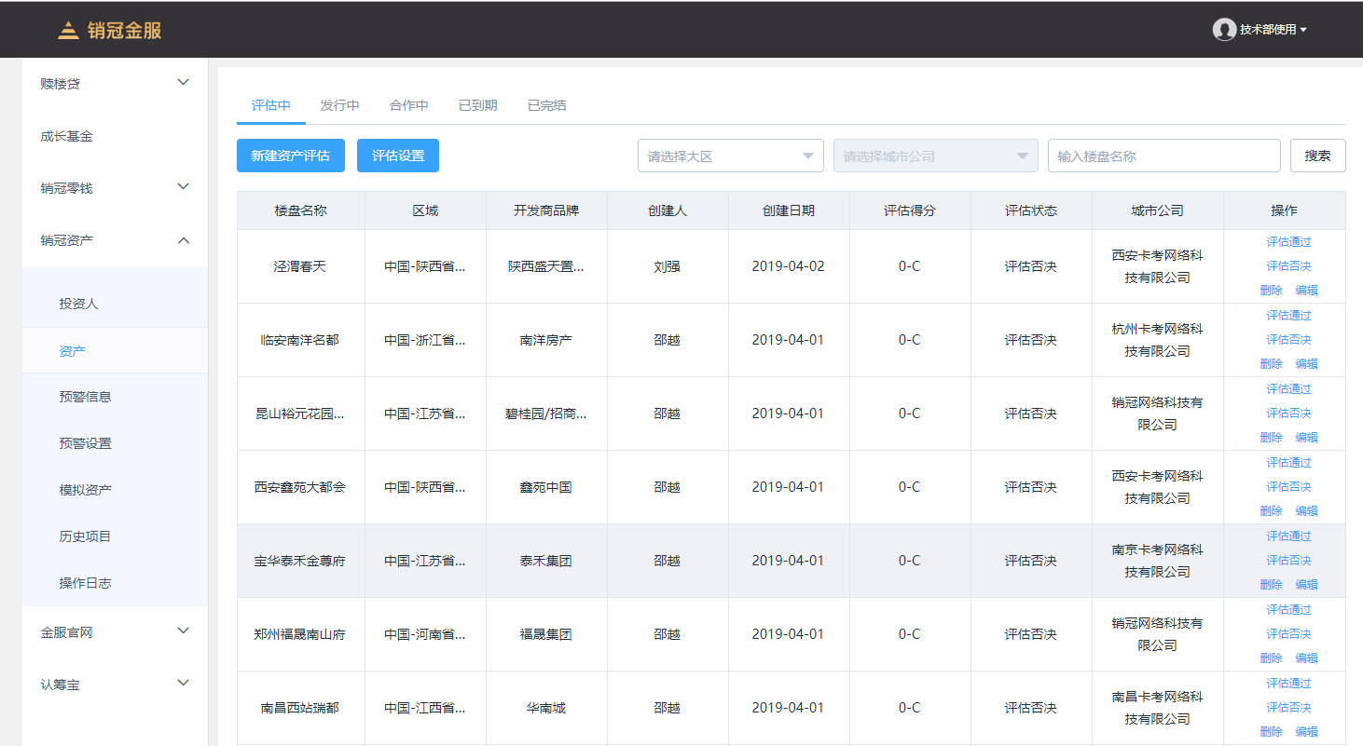
图5-2 系统首页

5.2 投资人管理模块的实现
管理员进入投资人管理模块，首先看到的是投资人列表，显示企业名称、类型、联系人等信息。投资人信息如图5-3所示。
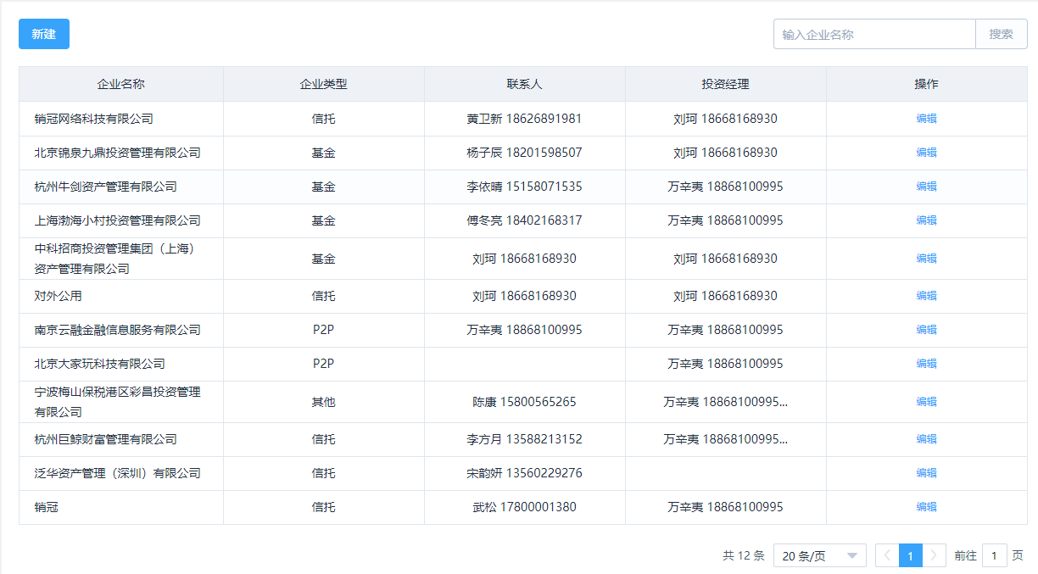
图5-3 投资人列表页
系统赋予管理员新建以及编辑投资人的功能。管理员可以对现有的投资人信息进行修改也可以新建投资人。新建投资人和编辑投资人分别如图5-4和图5-5所示。
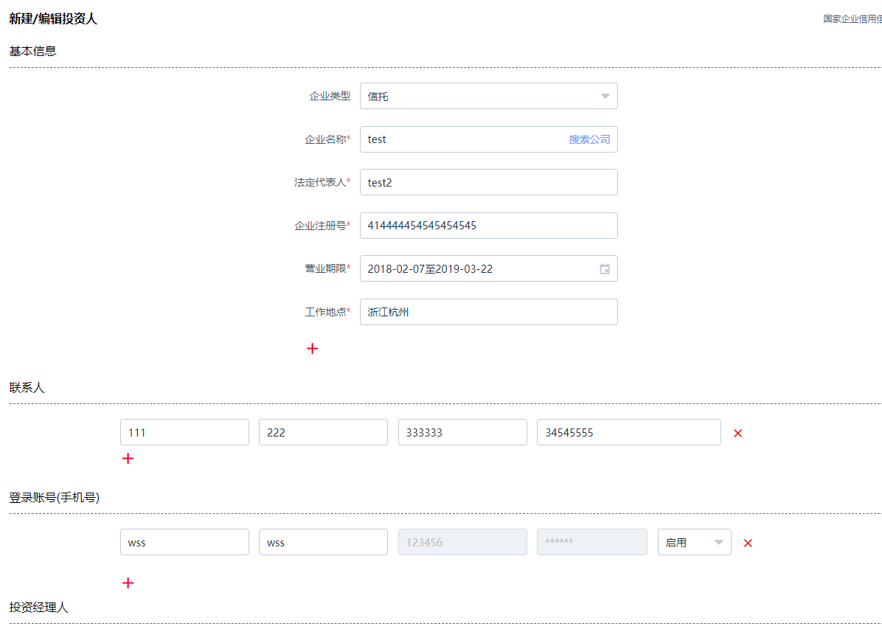
图5-4 新建投资人页
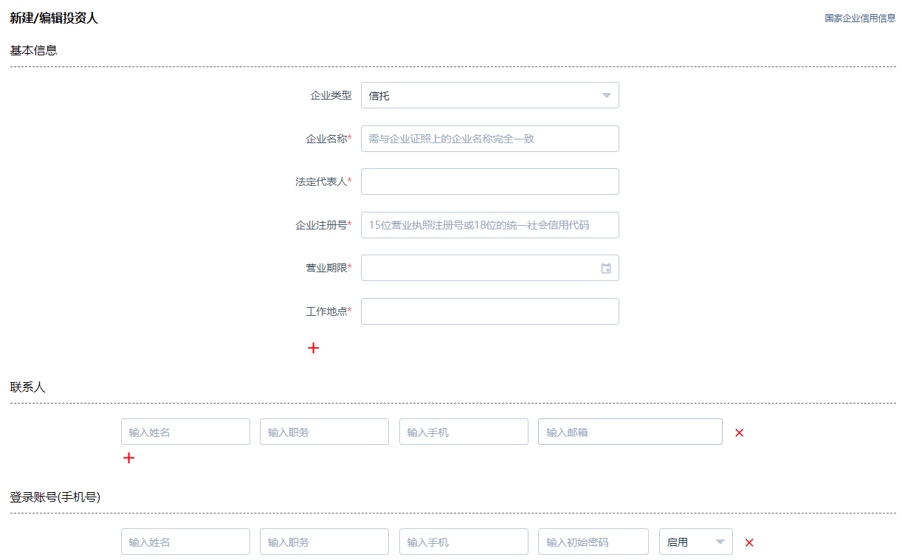
图5-5 编辑投资人页

5.3 资产管理模块的实现
整个系统中的核心部分就是资产模块。其他模块是围绕资产模块分析出来的需求点。管理员可以新建资产来操作资产的整个生命周期，实时的监控资产的变化。主要包含资产的创建、填写资产相关数据、利润测算、资产相关信息的表现三个部分。资产列表如图5-6所示。
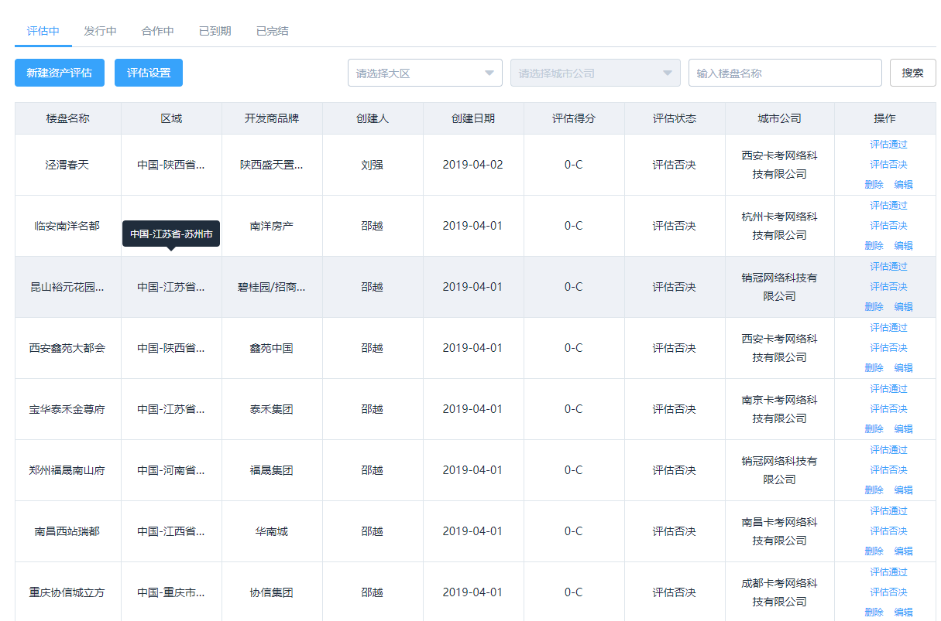
图5-6 资产列表图

- 创建资产，保存资产的相关信息以及开发商联系人，新建资产评估页面如图5-7所示。
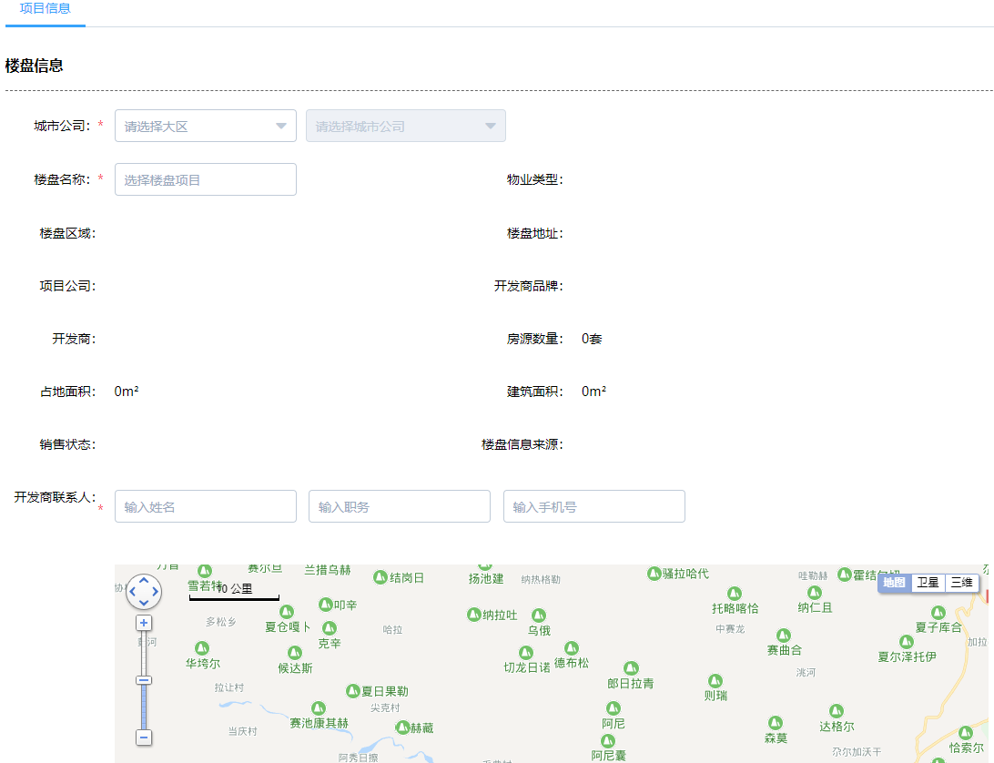
图5-7 新建资产评估页
- 编辑资产，在资产创建后，需要完善资产的数据如：资产基本信息、预估收入支出、预估目标收益率等，编辑资产页面如图5-8所示
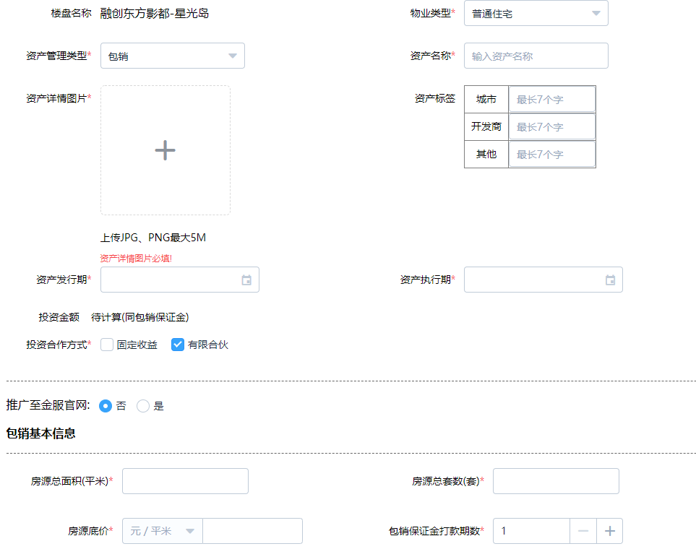
图5-8 编辑资产页
- 查看资产表现，在启动资产的前提下可以查看资产的表现情况，以及房源销售情况等相关数据，其中资产表现使用了Echarts.js开源可视化库制作图表进行展示，具体代码实现如下。
<div id="echart-deification" class="echart-item"></div>

let deificationChart = '';
const deificationNode = document.querySelector('#echart-deification');
deificationChart = echarts.init(deificationNode);
const option = {
title: {
left: 'center',
text: '去化/认购累计进度',
},
legend: {
bottom: '0',
data: [ '实际去化', '实际认购', '计划去化'],
selectedMode: false,
},
toolbox: {
show: false,
},
tooltip: {
trigger: 'axis',
formatter(params){
if (!params && !params.length) return;
let str = `<p>${params[0].axisValueLabel}<p>`;
params.forEach((item, ind) => {
let color = '';
if (['实际去化', '预估去化'].includes(item.seriesName)) color = '#ff0000';
if (['实际认购', '预估认购'].includes(item.seriesName)) color = '#5783a0';
if (['计划去化'].includes(item.seriesName)) color = '#a4d0bc';
if (item.dataIndex >= that.actuallyLen) {
if (item.seriesName === '实际去化' || item.seriesName === '实际认购') return;
str += `<div><i style="display:inline-block;width:10px;height:10px;margin-right:5px;border-radius:10px;background-color:${color}">
</i>
<span style="display:inline-block;line-height:1.5;">${item.seriesName}: ${item.value}</span>
</div>`;
} else {
if (item.seriesName === '预估去化' && str.includes('实际去化')) return;
if (item.seriesName === '预估认购' && str.includes('实际认购')) return;
str += `<div>
<i style="display:inline-block;width:10px;height:10px;margin-right:5px;border-radius:10px;background-color:${color}">
</i>
<span style="display:inline-block;line-height:1.5;">${item.seriesName}: ${item.value}</span>
</div>`;
}
});
return str;
},
},
xAxis: [{
type: 'category',
nameLocation: 'center',
boundaryGap: false,
data: res ? _.map(res.itemVOS, 'statisticalDimension') : [],
}],
yAxis: [{
type: 'value',
}],
series: [{
name: '实际去化',
type: 'line',
zlevel: 1,
data: res ? _.map(this.actuallyVOS, 'currentNumber') : [],
label: {
normal: {
show: false,
},
},
lineStyle: {
normal: {
color: '#ff0000',
},
},
}, {
name: '预估去化',
type: 'line',
data: res ? _.map(this.estimateVOS, 'currentNumber') : [],
label: {
normal: {
show: false,
},
},
lineStyle: {
normal: {
color: '#ff0000',
type: 'dashed',
},
},
}, {
name: '实际认购',
type: 'line',
zlevel: 1,
data: res ? _.map(this.actuallyVOS, 'confirmBuyNumber') : [],
lineStyle: {
normal: {
color: '#5783a0',
},
},
}, {
name: '预估认购',
type: 'line',
zlevel: 1,
data: res ? _.map(this.estimateVOS, 'confirmBuyNumber') : [],
lineStyle: {
normal: {
color: '#5783a0',
type: 'dashed',
},
},
},{
name: '计划去化',
type: 'line',
data: res ? _.map(res.itemVOS, 'planNumber') : [],
label: {
normal: {
show: false,
},
},
lineStyle: {
normal: {
color: '#a4d0bc',
},
},
}],
};
deificationChart.setOption(option);
资产表现信息和房源销售分别如图5-9以及图5-10所示。
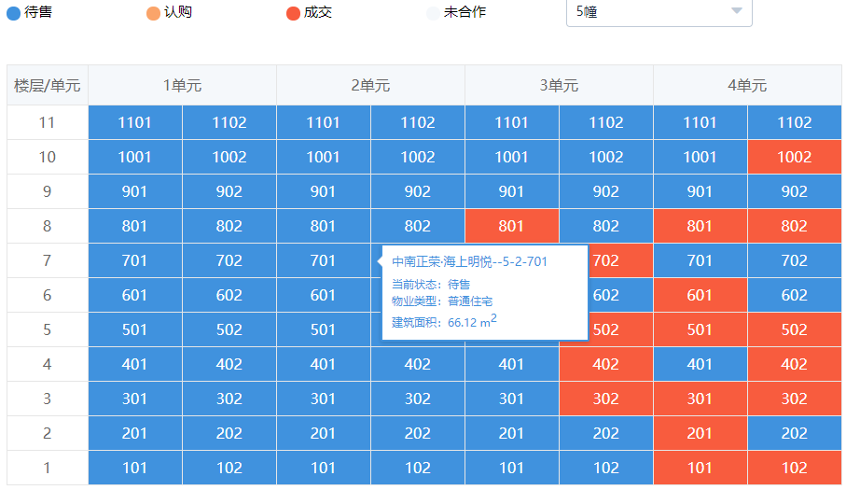
图5-9 房源销控页
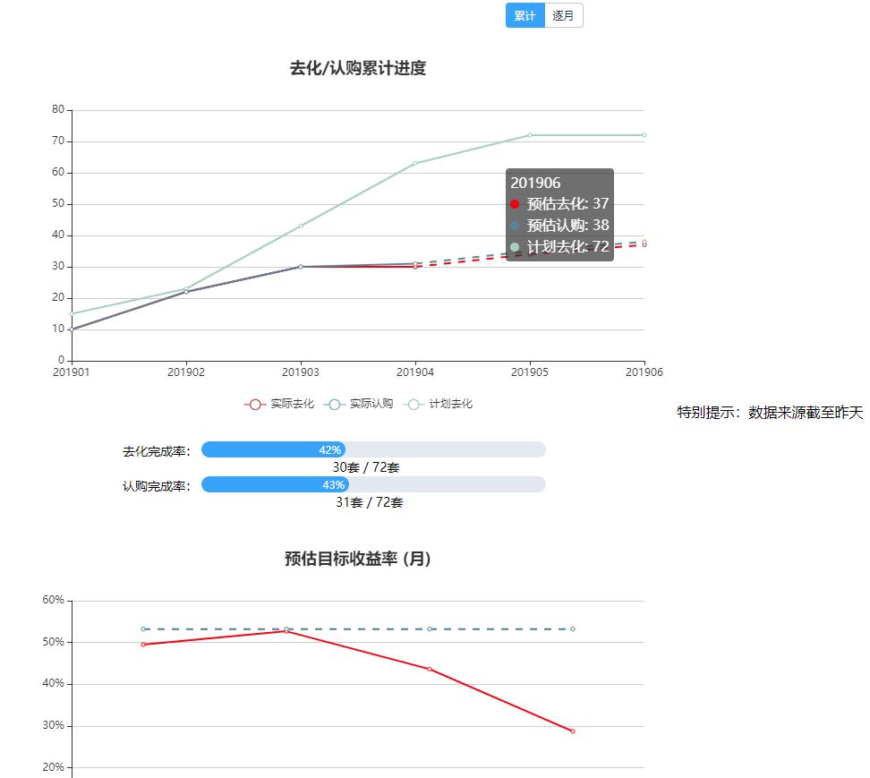
图5-9 资产表现页

5.4 模拟资产管理模块的实现
模拟资产与资产模块非常的类似，其中的功能大都是资产现有的，如图5-10、5-11所示。
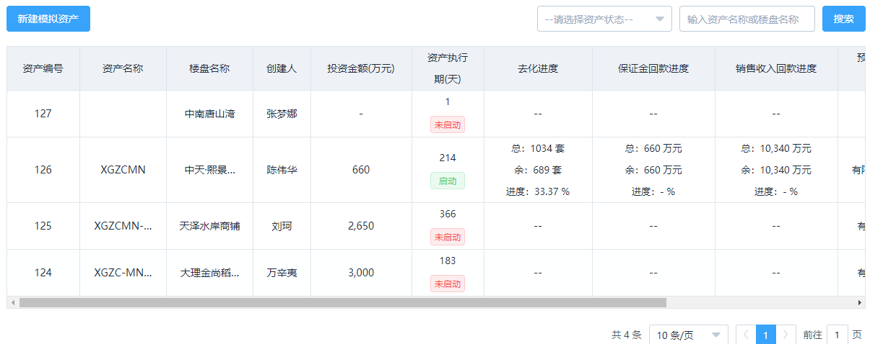
图5-10 模拟资产列表页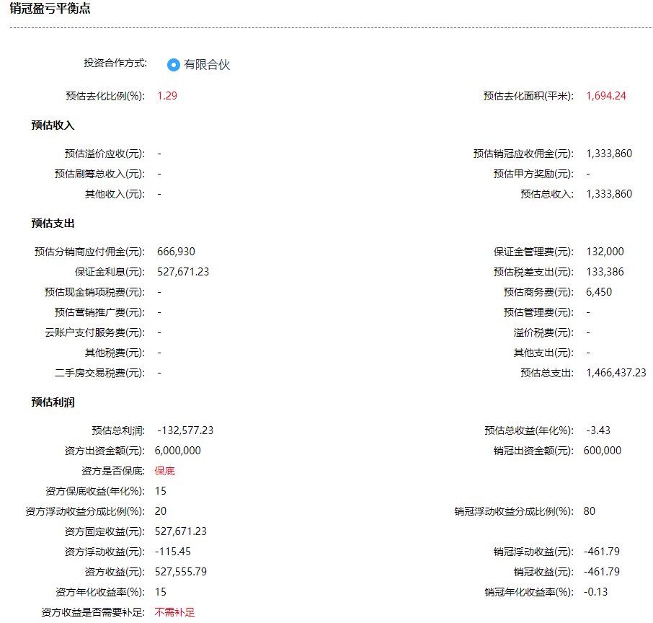
图5-11 模拟资产利润测算页
5.5 评估项模块的实现
管理员通过评估中资产列表页面的“评估设置”按钮进入到评估项模块，设置科目目录以及对应的明细信息。评估项设置页如图5-12所示。
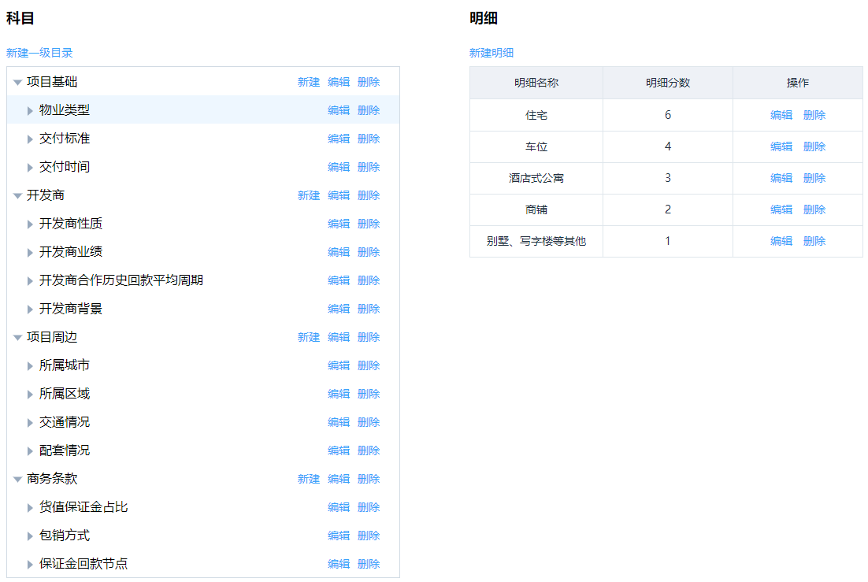
图5-12 评估项设置页
5.6 收支科目模块的实现
管理员通过合作中资产列表页中的“收支科目维护”按钮进入收支科目模块，其中包括收入与支出两大类，也可以创建新的大类。每个大类下也可以设置二级科目并分配该科目归属于哪种回款统计下。收支科目维护页如图5-13所示。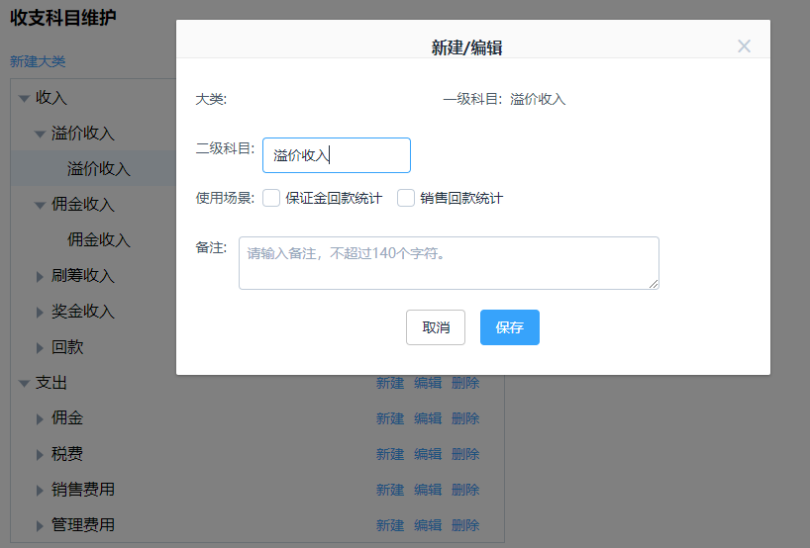
图5-13 收支科目维护页

5.7 预警项模块的实现
管理员通过点击“预警项”菜单进入预警项列表，显示关联的资产、楼盘以及预警状态等信息。可以通过新建、编辑、禁用、启用、删除等按钮实现对预警项的操作。预警项列表页及新建编辑预警项页分别如图5-14以及图5-15所示。
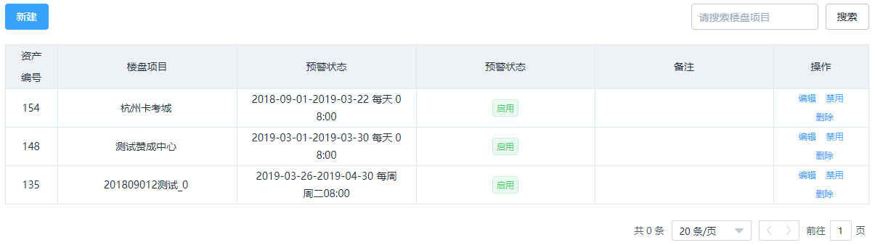
图5-14 预警项列表页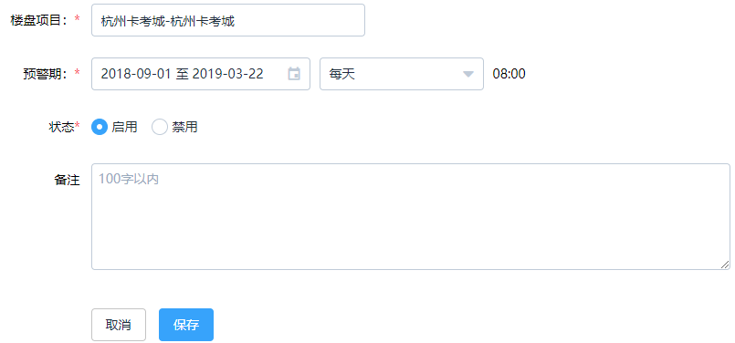
图5-15 新建编辑预警项页
在设置完预警项后，当资产达到预警条件时，则会在预警信息处产生一条记录。管理员可以点击“预警信息”菜单进入到预警信息列表，查看资产的风险级别以及回款、去化率和预警的时间。预警信息列表和预警信息详情页分别如图5-15以及图5-16所示。
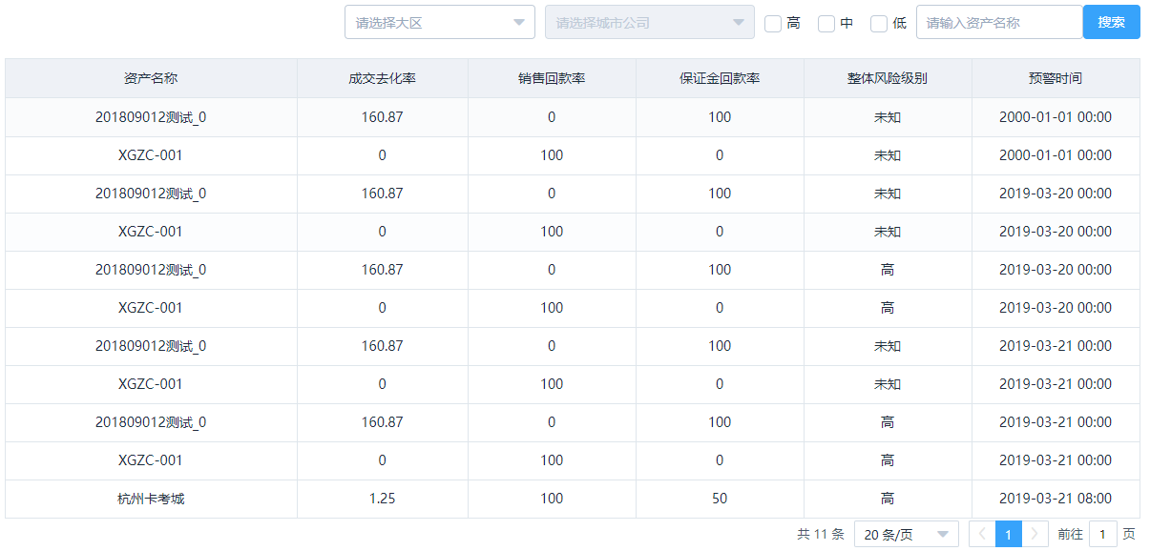
图5-15 预警信息列表页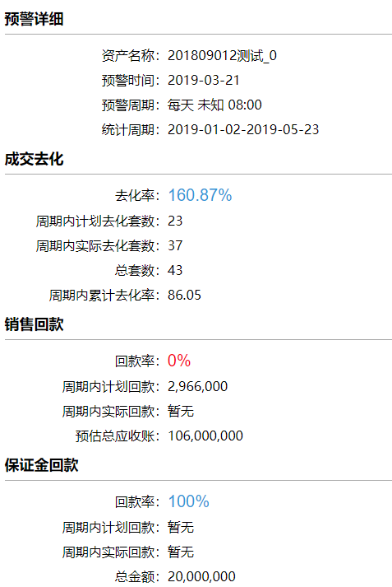
图5-16 预警信息详情页

5.8 操作日志模块的实现
管理员通过操作日志可以查看近期所有操作及操作人、操作对象、操作行为等相关信息。操作信息列表页如图5-17所示。
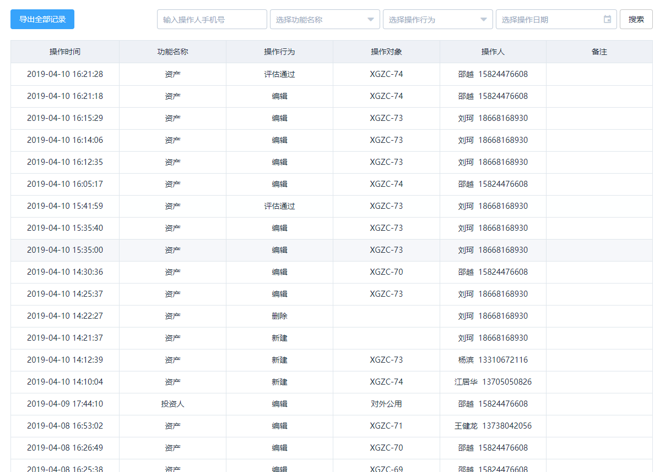
图5-17 操作日志列表页
6 系统测试
在系统设计开发完成后，进行软件测试是一个完整的系统必须经历的流程。测试流程主要分为两个部分：一是自测，二是交由测试人员进行详细测试。自测过程中，根据测试人员给出的测试分析文档对系统进行测试，侧重各模块的基础功能点是否完成，自测通过后，将系统交给测试人员根据测试用例对系统的各个模块的功能、效果等方面进行测试。测试内容主要有：
- 投资人模块：投资人信息的正确性，以及新建投资人、编辑投资人、查看投资偏好等功能的顺利操作。
- 资产模块：查看资产列表、资产列表的分页操作、新建资产、查看资产详情、编辑资产、保存资产信息、删除资产、根据楼盘名称或资产名称搜索资产。
- 评估模块：新建一级目录、新建二级目录、新建明细、删除一级目录、删除二级目录、删除明细。
- 收支科目模块：新建大类、新建科目、删除大类、删除科目。
- 预警项模块：新建预警项关联资产、查看所有预警信息、禁用预警、启用预警、编辑预警、删除预警、根据楼盘项目搜索预警项、资产达到预警条件是否触发预警提醒。
- 操作日志模块：对某个模块进行操作，查看操作日志中是否该条记录。
系统测试主要从白盒测试和黑盒测试两个方面进行。白盒测试主要从测试用例出发，通过穷举测试方法，列出所有可能发生的情况，并一条条通过。而黑盒测试和白盒测试恰恰相反，白盒测试是通过验证各种操作是否符合要求，黑盒测试是从功能层面出发，以使用者的角度，校验录入数据和接收数据之间的对应关系。经过这两个测试方法对系统进行完整测试并且通过测试，该系统才可以投入使用。

7 总结与展望

7.1 系统设计情况
通过互联网平台来实现资产管理已经成为企业发展的趋势。运用移动互联的技术，对资产有一个相对透明清晰的管理途径。因此，对于资产管理系统的研究无论是经济还是技术上都颇为重要。
经过对房地产资产的了解以及资产管理系统的研究，房地产资产管理系统的设计与开发花费了四个月的时间，主要完成了以下五项工作：
- 理解房地产资产的概念，并对资产管理流程有一定的认识。
- 清楚软件设计与开发的整个流程，并了解关于实现毕业设计中所需要注意的细节。
- 研究关于Vue、Webpack等相关前端技术，以及MySql数据库，SSM架构，搭建起该系统项目。
- 在对系统功能需求分析完成后，对系统进行开发。大体上完成了七个模块，分别是：投资人管理、资产管理、模拟资产管理、评估项管理、收支科目维护管理、预警项管理、操作日志管理。
- 测试系统。根据黑盒测试、白盒测试两方面进行测试工作。

7.2 系统的不足之处
由于资产管理不断的发展，以及自身研究水平和理论知识有限。系统的功能还有一定的提升空间。在以后的系统迭代中有以下几点需要留意：
- 结合工作中实际业务需求，对资产评估流程的细化，让管理员能够顺畅的使用系统。
- 资产管理中产生的数据的安全性。

参考文献
- 张月. 基于Spring框架全媒体资产管理系统的设计与实现[D].吉林大学,2017.
- 姜承尧. MySQL技术内幕[M]. 北京：中国电力出版社, 2013.05:400-500．
- 夏羿.搜索引擎的竞争态势分析——基于中文搜索用户认知能力的解释[J].商业经济研究,2019(04):112-115.
- 魏欢.Web前端开发技术以及优化探析[J].读与写(教育教学刊),2019,16(02):31.
- [1]欧阳宏基.java开发实战经典[M]．北京： 清华大学出版社，2016：2-58
- 王志任. 基于Vue.js的开发平台的设计与实现[D].广东工业大学,2018.
- 高帆. 关于房地产投资的羊群行为研究[D].吉林财经大学,2018.
- 高翔. 面向多业态企业的资产管理系统的设计与实现[D].南京邮电大学,2018.
- Craig Walls 沃尔斯. Spring in Action. [M] 北京：人民邮电出版社, 2016.04.01:55-200
- 郑荣. 统一日志系统中的日志获取模块与日志检索模块的设计与实现[D].南京大学,2018.
- 张大方、李玮等著.软件测试技术与管理[M].湖南:湖南大学出版社.2007.333-334.
- 张海藩．软件工程导论[M]．第6版．北京：清华大学出版社．2013：345
- 钱楠. 房地产企业融资风险与应对策略[D].南京信息工程大学,2018.
- 邓立苗.基于项目学习的数据库设计教学模式探讨[J].电脑知识与技术,2019,15(01):129-131.

致 谢
通过这几个月的研究和设计，并且在指导老师的耐心教导下，我的系统已经完成设计。在使用方面，系统的基本功能可以满足实际工作中的需求。但由于自身的研究水平有限，加上开发经验的不足，系统中仍然还有许多的没有考虑到的问题。在之后的工作中还需要不断地去完善。然而论文的完成也意味着我的大学生活接近尾声，回想起自己这四年的大学生活，感觉自己成长了许多，从懵懵懂懂的中学生转变成独当一面的大学生，这个过程中要非常感谢我的大学生活，这是我人生中的一笔无价的财富，这也是我人生中一段难以忘怀的美好记忆。
在完成毕业设计期间，让我学到了许多之前从未接触过的知识，我的导师谭亮老师在百忙之中抽出时间来帮助我完善文章，对我细心指导，给我提供了各种建议与支持，并且引导我去解决各种问题，让我的毕业论文更加的规范。从论文选题到完成论文这段时间，谭亮老师给与我很大的帮助，在这里我由衷的感谢谭亮老师的付出。
最后，感谢这四年中陪我一起走过的老师和同学们，在这四年的大学生活中，学校上的每一堂课，参加的每一个活动都是意味深厚，我不仅收获了丰富的专业知识，还认识到了许多来自不同地方的同学们。谢谢你们让我的大学生活如此的丰富多彩，谢谢！

